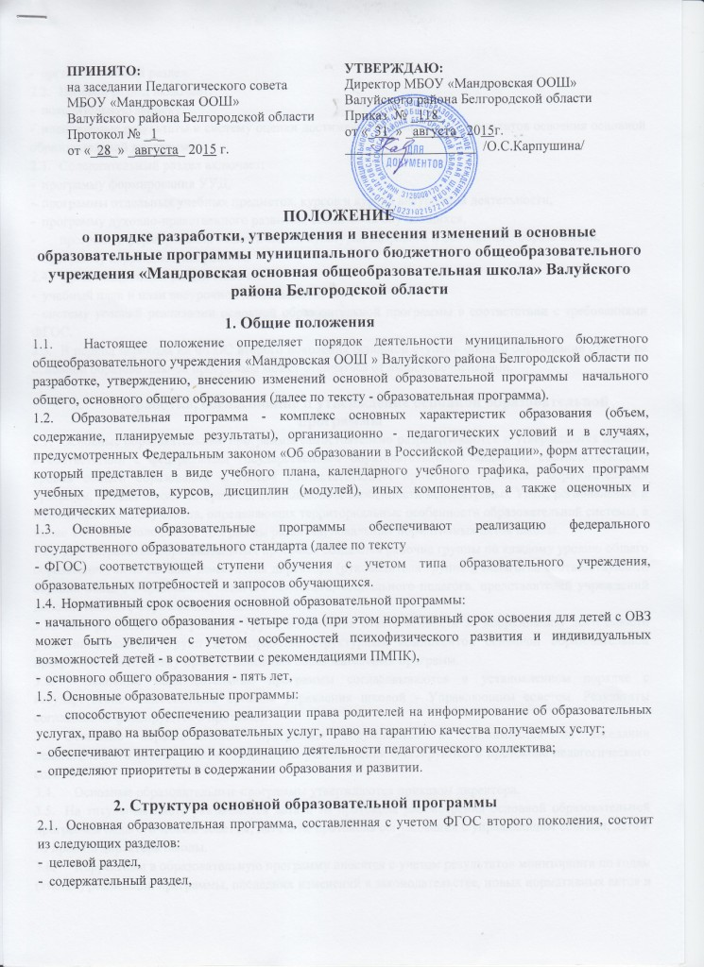
- организационный раздел.
  - Целевой раздел включает:
- пояснительную записку,
- планируемые результаты и систему оценки достижения планируемых результатов освоения основной образовательной программы.
  - Содержательный раздел включает:
- программу формирования УУД,
- программы отдельных учебных предметов, курсов и курсов внеурочной деятельности,
- программу духовно-нравственного развития, воспитания обучающихся,
- программу формирования экологической культуры, здорового и безопасного образа жизни,
- программу коррекционной работы.
  - Организационный раздел включает:
- учебный план и план внеурочной деятельности,
- систему условий реализации основной образовательной программы в соответствии с требованиями ФГОС.
  - В период перехода на ФГОС второго поколения основной ступени общего образования структура основной образовательной программы может отличаться от вышеперечисленной.
- Разработка, согласование и утверждение основной образовательной программы
  - Основные образовательные программы самостоятельно разрабатываются и утверждаются школой в соответствии с федеральным государственным образовательным стандартом соответствующего уровня общего образования с учетом соответствующих примерных основных образовательных программ, методических материалов, описывающих особенности используемых УМК, региональных и муниципальных документов, определяющих территориальные особенности образовательной системы, а также Типового положения, программы развития, локальных нормативных актов школы.
  - Для разработки образовательных программ создаются рабочие группы по каждому уровню общего образования, включающие заместителя директора (руководителя группы), педагогов соответствующей ступени общего образования, педагога-психолога, социального педагога, представителей учреждений дополнительного образования, общественность.
  - На руководителей рабочих групп возлагается ответственность за координацию деятельности участников рабочих групп по разработке структурных компонентов основной образовательной программы и подготовку проекта основных образовательных программ.
- Основные образовательные программы согласовываются в установленном порядке с государственно-общественным органом управления школой - Управляющим советом. Результаты согласования фиксируются в протоколе.
- Основные образовательные программы обсуждаются и принимаются на заседании педагогического совета школы . Результаты рассмотрения фиксируются в протоколе педагогического совета.
- Основные образовательные программы утверждаются приказом директора.
- На титульном листе указываются дата и № протокола рассмотрения основной образовательной программы педагогическим советом, дата и № протокола согласования с управляющим советом, дата и № приказа директора школы.
- Коррективы в образовательную программу вносятся с учетом результатов мониторинга по годам (этапам) реализации программы, последних изменений в законодательстве, новых нормативных актов и документов. Внесенные изменения и дополнения в образовательной программе на следующий отчетный период, учебный год проходят процедуру рассмотрения, согласования и утверждения аналогичную указанной в п. 3.2, п. 3.3., п. 3.4. и оформляются приложением к ООП
- Делопроизводство
Образовательная программа является основным нормативно-управленческим документом школы . Один экземпляр образовательной программы находится у директора, второй - у заместителей руководителя, функциональными обязанностями которых является осуществление мониторинга за ее реализацией.

